Asuhan Keperawatan pada Pasien Luka
Asuhan keperawatan pada pasien dengan luka bertujuan mempercepat penyembuhan, mencegah infeksi, mengurangi nyeri, dan mempertahankan fungsi jaringan. Proses keperawatan meliputi pengkajian, diagnosis keperawatan, perencanaan, implementasi, dan evaluasi.

1. Pengkajian

Data Subjektif
- Pasien mengeluh nyeri pada area luka.
- Keluhan perdarahan, keluar cairan, atau bau dari luka.
- Riwayat penyebab luka (trauma, operasi, luka bakar, diabetes, dll.).
- Riwayat penyakit yang memengaruhi penyembuhan luka.

Data Objektif
- Lokasi, ukuran, kedalaman, dan jenis luka.
- Kondisi tepi dan dasar luka.
- Warna jaringan (merah, kuning, hitam).
- Adanya eksudat (jumlah, warna, bau).
- Tanda-tanda infeksi: kemerahan, bengkak, panas, nyeri, nanah.
- Tanda vital dan status nutrisi pasien.

2. Diagnosis Keperawatan
- Kerusakan integritas jaringan berhubungan dengan trauma fisik ditandai adanya luka terbuka.
- Nyeri akut berhubungan dengan kerusakan jaringan.
- Risiko infeksi berhubungan dengan terbukanya pertahanan kulit.
- Gangguan mobilitas fisik berhubungan dengan nyeri atau keterbatasan gerak.
- Defisit pengetahuan mengenai perawatan luka.

3. Perencanaan (Tujuan)

Kerusakan Integritas Jaringan
Tujuan: Luka menunjukkan proses penyembuhan yang baik.
Kriteria Hasil:
- Ukuran luka berkurang.
- Tidak ada tanda infeksi.
- Jaringan granulasi tumbuh dengan baik.

Nyeri Akut
Tujuan: Nyeri berkurang dalam 24–48 jam.
Kriteria Hasil:
- Skala nyeri menurun.
- Pasien tampak nyaman.
- Tanda vital dalam batas normal.
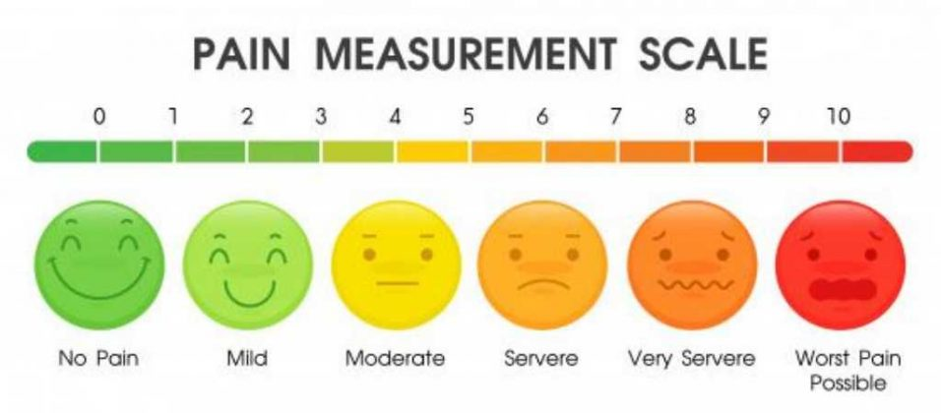

4. Implementasi Keperawatan

Untuk Kerusakan Integritas Jaringan
- Kaji kondisi luka secara berkala.
- Lakukan perawatan luka dengan teknik aseptik.
- Ganti balutan sesuai indikasi.
- Jaga kebersihan area luka.
- Kolaborasi pemberian antibiotik sesuai program medis.
- Anjurkan asupan nutrisi tinggi protein, vitamin C, dan zinc.

Untuk Nyeri
- Kaji intensitas nyeri menggunakan skala nyeri.
- Berikan posisi nyaman.
- Ajarkan teknik relaksasi dan distraksi.
- Kolaborasi pemberian analgesik.

Untuk Risiko Infeksi
- Cuci tangan sebelum dan sesudah tindakan.
- Gunakan alat steril saat perawatan luka.
- Pantau tanda-tanda infeksi.
- Edukasi pasien dan keluarga mengenai kebersihan luka.

Edukasi Pasien
- Cara merawat luka di rumah.
- Pentingnya kepatuhan pengobatan.
- Tanda infeksi yang harus segera dilaporkan.
- Pentingnya nutrisi dan hidrasi yang adekuat.

5. Evaluasi
Evaluasi dilakukan berdasarkan tujuan yang telah ditetapkan:
- Luka tampak bersih dan menunjukkan penyembuhan.
- Tidak terdapat tanda infeksi.
- Skala nyeri menurun.
- Pasien mampu menjelaskan kembali cara perawatan luka.
- Pasien dan keluarga berpartisipasi dalam perawatan.

Contoh Dokumentasi Evaluasi (SOAP)
S: Pasien mengatakan nyeri berkurang dari skala 6 menjadi 2.
O: Luka tampak bersih, tidak ada pus, ukuran luka mengecil.
A: Masalah kerusakan integritas jaringan teratasi sebagian, nyeri membaik.
P: Lanjutkan perawatan luka aseptik dan monitoring penyembuhan.
Format asuhan keperawatan dapat disesuaikan dengan jenis luka (luka operasi, luka diabetik, luka bakar, luka tekan/dekubitus, atau luka trauma).

Tanda-Tanda Infeksi Luka
Infeksi luka terjadi ketika mikroorganisme berkembang biak pada area luka dan mengganggu proses penyembuhan. Tanda-tanda yang perlu diperhatikan meliputi:

Tanda Lokal
- Kemerahan di sekitar luka yang semakin meluas.
- Bengkak (edema) pada area luka.
- Nyeri atau rasa sakit yang meningkat.
- Area sekitar luka terasa lebih hangat atau panas saat diraba.
- Keluar cairan bernanah (pus) berwarna kuning, hijau, atau kecokelatan.
- Bau tidak sedap dari luka.
- Penyembuhan luka melambat atau luka bertambah besar.
- Perubahan warna jaringan luka menjadi lebih gelap atau nekrotik.

Tanda Sistemik
- Demam (suhu tubuh meningkat).
- Menggigil.
- Lemas atau mudah lelah.
- Nafsu makan menurun.
- Peningkatan denyut nadi.
- Pada pemeriksaan laboratorium dapat ditemukan peningkatan jumlah sel darah putih (leukosit).

Kapan Harus Segera Mendapat Penanganan Medis?
Segera konsultasikan ke tenaga kesehatan jika:
- Demam ≥ 38°C.
- Kemerahan menyebar cepat dari area luka.
- Keluar nanah dalam jumlah banyak.
- Nyeri semakin berat.
- Muncul garis merah yang menjalar dari luka.
- Luka tidak menunjukkan perbaikan dalam beberapa hari atau justru memburuk.
Deteksi dini tanda infeksi sangat penting untuk mencegah komplikasi dan mempercepat penyembuhan luka.

- Rubor (Kemerahan)
  - Merupakan kondisi kemerahan pada area yang mengalami peradangan.
  - Terjadi akibat pelebaran pembuluh darah (vasodilatasi) sehingga aliran darah ke area tersebut meningkat.
- Calor (Panas)
  - Area yang mengalami peradangan terasa lebih hangat atau panas dibanding jaringan di sekitarnya.
  - Disebabkan oleh peningkatan aliran darah dan aktivitas metabolisme pada daerah yang meradang.
- Dolor (Nyeri)
  - Merupakan rasa sakit atau nyeri pada area yang mengalami peradangan.
  - Terjadi karena pelepasan mediator inflamasi yang merangsang ujung saraf serta adanya tekanan akibat pembengkakan jaringan.
Selain ketiga tanda tersebut, terdapat dua tanda klasik lainnya:
- Tumor: pembengkakan.
- Functio laesa: gangguan atau penurunan fungsi pada bagian yang mengalami peradangan.
Kelima tanda ini sering digunakan dalam pengkajian keperawatan untuk mengidentifikasi adanya inflamasi atau infeksi pada luka.
Dapatkan respons yang lebih pintar, unggah file dan gambar, dan lainnya.
Masuk
Daftar gratis

